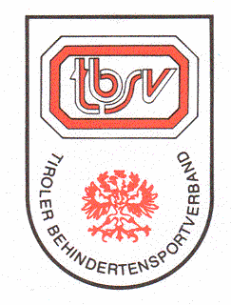

NENNUNG für ALPINE BEWERBE

Der unterzeichnete Verein nennt zur Tiroler Skimeisterschaft für Mental-Behinderte

am 20.01.2017 in Hopfgarten folgende Wettkämpfer/innen:

Familien- und Vorname | ÖSV-Code (Skicardnummer) | Sportpaß Nr. | Letzte Eintrag. | Geb. Datum | ÖWO-Klasse |  |  |  | RTL

Es wird darauf hingewiesen, dass der unterzeichnete Verein vollinhaltlich für die Richtigkeit der Angaben haftbar ist. Falsche Angaben auf dieser Nennung führen zur Disqualifikation des Wettkämpfers.
Es wird weiters bestätigt, dass alle genannten Mitglieder des ÖSV und des ÖBSV sind, im Besitz eines gültigen ÖBSV Sportpasses (letzte Eintragung nicht älter als ein Jahr!) sind.
Für genannte Kinder, Schüler und Jugendliche liegt die Einverständniserklärung der Eltern bzw. Erziehungsberechtigten vor.
Nennungen bis spätestens 09.01.2017 an Haissl Wolfgang Planseestr. 72, 6600 Breitenwang Tel. 0664 73 76 62 27
Mail: wolfgang.haissl@aon.at

, am . .
Ort Datum Stempel und Unterschrift

